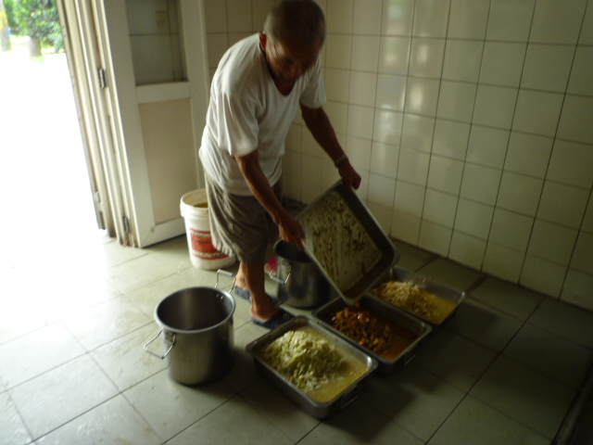
回收爺爺每日到校協助處理廚餘。
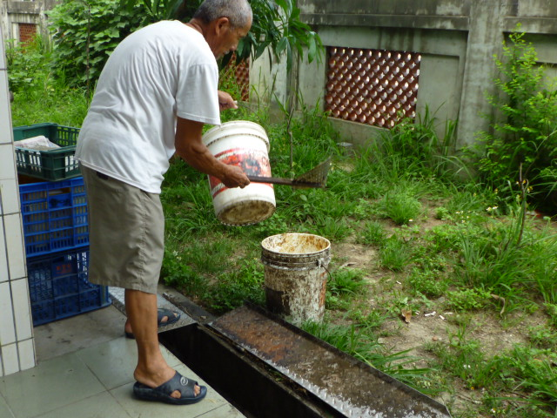
廚餘每日妥善處理，週遭環境才能整潔乾淨。
雲 林 縣 僑 美 國 民 小 學 活 動 照 片 紀 錄

